Volet production d’électricité

Étude de la pile à hydrogène

**CONSIGNES SANTÉ ET SÉCURITÉ**



**Les manipulations doivent être effectuées en tout temps sous la supervision d’un responsable.**

**Les piles à combustible sont très fragiles. Il est important de les manipuler avec soin et d’être très attentif dans les manipulations.**

**Le port des lunettes de sécurité obligatoires pour effectuer les manipulations.**



# Objectifs du laboratoire

L’objectif de ce laboratoire est d’examiner la chaîne énergétique et les différents rendements de la filiale énergétique de l’hydrogène.

Vous produirez de l’hydrogène par électrolyse, puis vous utiliserez ensuite cette hydrogène pour alimenter le moteur électrique d’une petite voiture. Il vous sera ainsi possible d’évaluer le rendement global du procédé.

# Matériel

Vous aurez besoin de :

* Pile à combustible
* Petite voiture électrique
* Multimètre
* Eau distillée
* Balance électronique
* Ruban à mesurer
* Chronomètre

# 

# Manipulations

Les manipulations sont divisées en deux parties :

1. Production de l’hydrogène par électrolyse
2. Consommation de l’hydrogène dans une petite voiture électrique

## Partie 1 : Production de l’hydrogène par électrolyse

Cette partie vise à évaluer le rendement de l’électrolyse et à créer l’hydrogène nécessaire pour alimenter la petite voiture électrique. Vous produirez 12 ml d’hydrogène.

Sous la supervision du responsable, remplissez la pile à combustible d’eau distillée.

Préparez le branchement suivant, sans brancher le transformateur dans le mur :

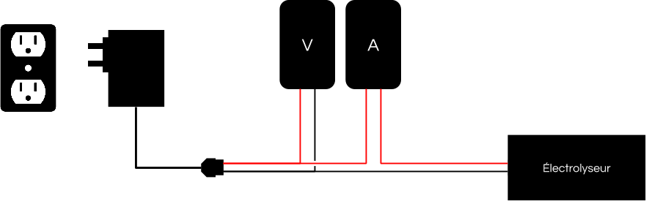

Une fois le montage prêt et approuvé par le responsable, branchez le transformateur et démarrez un chronomètre. Durant l’électrolyse, relevez les deux valeurs suivantes :

|  |  |
| --- | --- |
| **Tension *(V)*** | 1.6 |
| **Courant *(A)*** | 0.48 |

Débranchez le transformateur et arrêtez le chronomètre lorsque vous avez produit 12 ml d’hydrogène.

|  |  |
| --- | --- |
| **Temps pour produire 12 ml d’hydrogène *(s)*** | 212 |

### Traitement des résultats

Avec ces résultats, vous pouvez remplir le tableau suivant :

|  |  |
| --- | --- |
| **Puissance électrique fournie *(W)*** | 0.768 |
| **Énergie fournie au système *(J)*** | 162.816 |

Vous avez recueilli 12ml d’hydrogène. Dans les conditions de l’essai, la densité énergétique de l’hydrogène est de 120 MJ/kg et sa masse volumique est de 0.085 kg/m3. Quelle est l’énergie recueillie sous forme d’hydrogène :

|  |  |
| --- | --- |
| **Énergie recueillie sous forme d’hydrogène *(J)*** | 122.4 |

Vous pouvez maintenant calculer le rendement de l’électrolyse :

|  |  |
| --- | --- |
| **Rendement de l’électrolyse (%)** | 0.75 |

## Partie 2 : Consommation de l’hydrogène dans une petite voiture électrique

Cette partie vous permettra d’évaluer l’énergie mécanique que peut fournir la pile à combustible. Votre but est de mesurer la distance que la voiture parcourra et de chronométrer le temps nécessaire pour consommer l’hydrogène.

Sous la supervision du responsable, installez la pile à combustible sur la voiture électrique. Placez la sur le sol. Réglez les roues pour une trajectoire circulaire, puis effectuez le branchement pour démarrer la voiture, tout en activant un chronomètre. Comptez le nombre de tours. Remplissez les tableaux suivant :

|  |  |
| --- | --- |
| **Rayon de la trajectoire circulaire *(m)*** | 0.41275 |

|  |  |
| --- | --- |
| **Nombre de tours** | 36.25 |
| **Temps *(s)*** | 228 |

### Traitement des résultats

Lors du déplacement du véhicule, l’énergie de l’hydrogène alimentait le moteur électrique pour faire avancer la voiture. Cette énergie combattait la force résistive à l’avancement de la voiture.

Parmis les quatres forces résistives (force aérodynamique, force de résistance au roulement, force due à la pente et force dynamique due à masse), seule la force de résistance au roulement sera considérée. La voiture roule à trop basse vitesse pour considérer la force aérodynamique, puis le sol est plat. Mise à part la courte phase d’accélération, la majorité de l’essai s’effectue à vitesse constante. Il n’y a donc pas de force dynamique due à la masse.

La force de résistance au roulement est calculée comme suit :

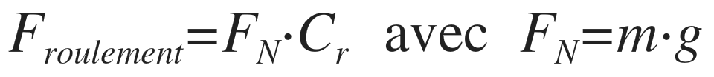

La coefficient de résistance au roulement peut être estimé à 0.15 . À l’aide de la balance, vous pouvez mesurer la masse puis remplir le tableau suivant :

|  |  |
| --- | --- |
| **Masse de la voiture (kg)** | 0.352 |
| **Force de résistance au roulement *(N)*** | 0.51744 |

Vous pouvez maintenant calculer le travail mécanique effectué.

|  |  |
| --- | --- |
| **Distance parcourue (m)** | 94.01 |
| **Travail effectué *(J)*** | 48.64 |

Si l’on considère le rendement du moteur et de la transmission à 80%, quelle est l’énergie électrique fournie par la pile à combustible?

|  |  |
| --- | --- |
| **Énergie électrique fournie *(J)*** | 60.8 |

Connaissant cette valeur et l’énergie que contenait le 12 mL d’hydrogène, vous pouvez calculer le rendement de la pile à combustible.

|  |  |
| --- | --- |
| **Rendement de la pile à combustible** | 49.6 |

# Questions

1. Remplissez les cases du schéma suivant :

Eélectrique= 162.816

Rendement : 75 %

Électrolyse

Echimique= 122.4 J

Rendement 49.6 %

àà

Pile à combustible

Eélectrique= 60.8 J

Rendement

80%

Moteur + Transmission

W = 48.64 J

Rendement global =29.87 %

2. Lorsque l’hydrogène est produit à partir de l’électricité, cela représente un mode de stockage de l'électricité. Considérant qu’une batterie électro-chimique possède un rendement d’environ 99%, considérez vous que le stockage électrique sous forme d’hydrogène est efficace?

Non, car le rendement du stockage électrique sous forme d’hydrogène est d’envrion 30 %.

3. Outre l’efficacité, nommez deux avantages du stockage sous forme d’hydrogène en comparaison avec une batterie :

Peu pollutant (il ne produit pas de sous-produits nocifs à l’environnement)

Renouvelable, contrairement aux batteries à base de lithium.

4. La majorité de l’hydrogène produit dans le monde est-il issu du procédé d’électrolyse?

Non, sa prodution dépend de la combustion de gaz naturels.

5. Quelle est la vitesse moyenne lors de l’essai avec la voiture?

La Vitesse Moyenne de la voiture est de 0.41 m/s.

6. Quelle est la puissance électrique consommée par le moteur au cours de l’essai?

La puissance électrique consommée par le moteur est de 0.267 W.

7. Quelle est la puissance mécanique aux roues lors de l’essai?

La puissance mécanique aux roues lors de l’essai est de 0.213 W.